106學年度全民健保暨用藥安全教育才藝競賽實施辦法
一、實施宗旨：
全民健保雖與推動學生健康促進無直接關係，惟其永續發展否，影響學生健康甚鉅，另二代健保係屬目前社會關注健康議題，政府為了照顧全體國民的健康，在民國八十四年三月開辦全民健康保險。我們健康的時候少去看病，不要浪費醫療資源，我們生病的時候，就可以安心地去就醫，不用因為沒錢而感到煩惱。這是一種危險分擔、自助互助的社會保險制度，我們要懂得珍惜與利用。透過宣導，我們也要讓學生從小就要建立正確的觀念，大家要珍惜和善用有限的醫療資源，才能讓這麼好的制度永續長存，為全民提供完善的醫療品質。因此透過辦理全民健保暨用藥安全藝文競賽鼓勵青少年參加才藝創作比賽，藉以內化不浪費醫療資源並正確使用藥物的概念於生活中。
二、辦理單位：
（一）指導單位：教育部
（二）主辦單位：高雄市政府教育局、高雄市政府衛生局、國立台灣師範大學健康促進與衛生教育學系
（三）承辦單位：高雄市國昌國中
（四）協辦單位：中央健康保險局高屏業務組、高雄市藥師公會、高雄市第一藥師公會
三、實施對象：分為國小組(3～5年級)、國中組(1～2年級)、高中職組(1～2年)
（一）國小組：包括公、私立國小學生。
（二）國中組：包括公、私立國中、高中附設國中部、完全中學國中部學生。
（三）高中（職）組：包括公、私立高中職日夜間部與進修學校學生、完全中學高中部學生及五專前三年學生。
四、創作類別：
海報(國小組)
四格漫畫(國、高中組)

五、創作主題：
(一) 國小組：以「藥品標示要看清，詢問藥師最安心」為主題
※看懂藥品標示五問哉
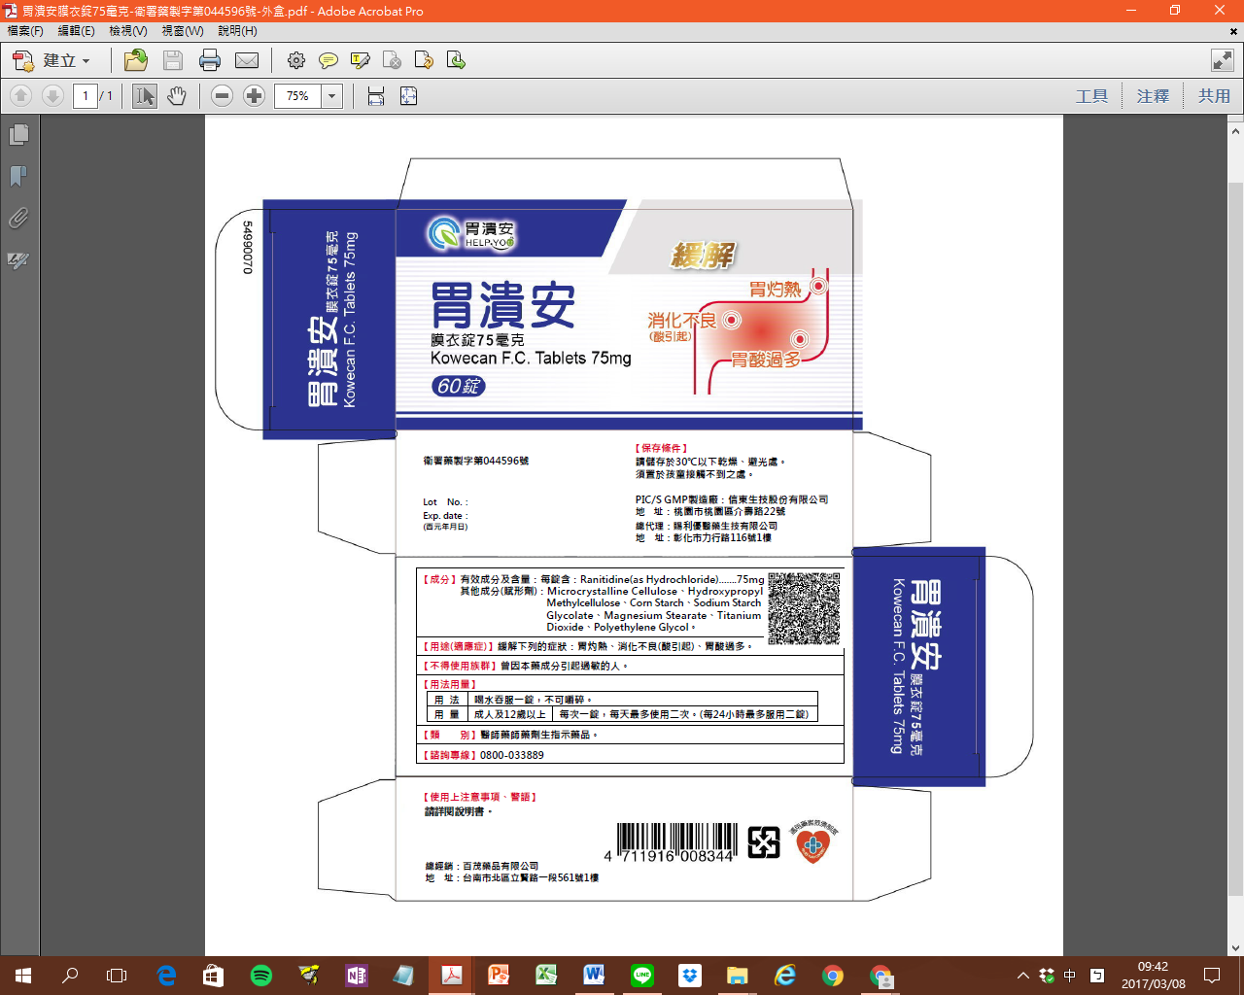
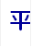
PIC/S GMP製造廠：臺灣師大藥廠
地址：台北市大安區和平東路一段162號
三問我該注意哪些事情？
三看：藥品說明書(仿單)的副作用、
注意事項、藥品類別、許可證字號
五問我該如何取得更多的藥品資訊？
五看：藥品諮詢專線、藥品說明書(仿單)
一問我目前的狀況適合這個藥品嗎？
一看：藥品的用途(適應症)、藥品名、成份
四問我哪些情況下不能使用這個藥品？
四看：不得使用族群(禁忌症/警語)
二問我該如何使用這個藥品？
二看：藥品的用法用量、有效期限

(二) 國中、高中職組：
- 以全民健保指標為主題
對全民健保有正確認知 | (1) 全民納保
對全民健保有正確認知 | (2) 發揮自助互助精神
對全民健保有正確認知 | (3) 量能付費
對全民健保有正確認知 | (4) 照顧弱勢
對全民健保有正確認知 | (5) 醫療費用大於保費收入會導致虧損破產
珍惜全民健保行為 | (6) 正確使用急診醫療
珍惜全民健保行為 | (7) 避免想用則用，重複就醫或過度取藥
珍惜全民健保行為 | (8) 向家人或朋友說明全民健保的優點
珍惜全民健保行為 | (9) 提醒家人或朋友珍惜健保行為

- 有關全民健保相關資訊：
衛生福利部中央健康保險署https://www.nhi.gov.tw/

六、實施方式:
1.作品規格：以四開大小（約39公分×54公分）作圖。參賽作品必須突顯主題，形式不拘。
2.作品一律不得裱裝。黑白、彩色不拘，以手繪作品為主，不受理電腦作品。非必要文字不得出現於作品上。作品以圖案、意象為主要表達方式。

七、報名截止日期： 海報、四格漫畫：即日起至107年4月30日止。各項競賽須於截止日期以前（以郵戳為憑）寄送至「高雄市楠梓區德民路1010號衛生組收」。聯絡方式：3644300分機24，逾期則喪失參賽資格。
八、參賽注意事項：
1、各類作品以創作為主，不得臨摹，報名表需檢附300字內「創作心得」理念。
2、同一參賽者獲獎件數超過兩件以上時，以最高名次給獎。為增進比賽之公平性，參賽者需以參賽時間之學籍年身份參賽；經查如不符實則取消參賽資格，如得獎亦取消得獎資格。
3、為維持比賽之公平性，不符合本實施辦法內所載各項規定者，一律不予受理、不予評選，如得獎亦取消得獎獎狀。參賽作品若涉及猥褻、暴力、色情、毀謗等違反善良風俗或因版權等侵權問題違反參賽資格者，主辦單位有權取消得獎資格並追回獎金與獎狀。
4、獎項由評審會議視參加隊伍及作品水準議定，必要時得以「從缺」或「增加名額」辦理。
5、 若以小組為單位創作參賽，每件作品不得超過2人（含），若獲獎該件作品禮券均分小組成員，獎狀每人一紙。其敘獎依各校校規規定辦理。不符參賽人數之作品，若獲得敘獎、獎勵資格時，主辦單位得取消得獎資格。
6、凡報名參加者，即視同願遵守本報名簡章的各項內容及規定，本活動辦法如有未盡事宜， 主辦單位保留修改之權利，最新訊息將於公布承辦學校網頁，不再另行通知。
7、參賽作品及所附資料，無論得獎與否，均不予退回，請自留備份。

九、作品評審：
各組分別評選出前3名及「佳作」數名。由高雄市政府教育局、南區全民健保暨用藥安全中心學校邀請專家、學者、藝術相關領域專業人員，組成評審小組，進行評審工作。
- 評審配分：
主題內容30％、表現技巧30％、整體創意30％、其他10％，各組錄取第一名至第三名各一件，佳作數名。

十一、著作權宣告
1.所有參賽作品之著作權歸原撰稿學生所有。
2.所有參賽作品，主辦單位擁有集結成冊或其他教育目的之使用權，不再個別通知，亦不支付任何稿費。獲獎作品需另填【個人及團體著作財產權授權使用同意書】。
3.所有參賽作品內容之被引用，主辦單位有同意權。
4.所有參賽作品，在標明作者資料與原網頁位址的條件下，歡迎非商業性質 之自由轉貼。
5.若參賽作品涉及抄襲行為，經檢舉查證屬實，除將該作品自網站移除與收回獎狀，另將通知學校議處，並永久停權。
十二、獎勵辦法：
※四格漫畫、海報創意設計：
- 指導老師及工作人員部分：依高雄市立各級學校及幼稚園教職員工獎懲標準補充規定辦理，惟同一類組同時得到前三名時，如為同一指導老師，敘獎以乙次為限，不重複敘獎。
- 學生部分：各組錄取第一名：獎品乙份 獎狀乙紙(一名)，第二名：獎品乙份 獎狀乙紙(一名)，第三名：獎品乙份 獎狀乙紙(一名)，佳作：獎狀乙紙及獎品(數名)，得獎之學生各校得依權責自行敘獎。
十三、本辦法經高雄市政府教育局核可後辦理，如有未盡事宜得隨時修訂補充。
106學年度「全民健保暨用藥安全議題創造之研究及推廣計畫」
才藝創作比賽活動報名表(海報、四格漫畫)
收件編號（主辦單位填寫）：
學校名稱
作品主題名稱
參賽類別 |  |  | □國小 □國中 □高中（職）
參賽者資料
1 | 班級 |  |  | 姓名
2 | 班級 |  |  | 姓名
指導老師  (聯絡人) |  |  |  | 姓名：
日：
手機：
E-mail：
聯絡地址  (聯絡人) |  |  |  | - □□□-□□（請填寫至少三碼郵遞區號）  - 學校地址：□□□-□□
作品創意及
設計理念
(300字內為原則)
備註 |  |  |  | ※請將報名表黏貼於作品後方。  ※凡報名參賽者視為認同本辦法的內容與規定，主辦單位保有修改之權利。

才藝創作比賽活動報名表(海報、四格漫畫)
【個人及團體著作財產權授權使用同意書】
作品名稱：
參賽人： （代表人）（以下簡稱甲方）
衛生福利部食品藥物管理署（以下簡稱乙方）

茲因甲方參加乙方主辦之106學年度「全民健保暨用藥安全議題」海報、四格漫畫徵選活動，同意於獲獎後，甲方將其得獎作品之著作財產權全數讓與乙方，且不對乙方及其轉授權之第三人行使著作人格權。如未依此辦理，同意取消獲獎資格，並歸回所領之全數獎金和獎狀，且不得對乙方主張任何權利。
甲方同意並保證遵從下列條款：
- 甲方擁有完全履行並簽署本同意書之權利與權限。
- 甲方授權之著作內容與圖片皆為自行創作。
- 著作財產權同意由乙方完全取得，並供公布、刊登、重製、公開傳輸、公開播送，或授權第三人使用等，及為其他一切著作權財產權利用行為之權利。
- 授權之著作絕無侵害任何第三者之著作權、商標權或其他智慧財產權之情形，並，經查明屬實者，主辦單位除取消得獎資格並追繳獎品或贈品外，其違反著作權之法律責任由參加者自行負責，並承擔主辦單位之一切損失，主辦單位不負任何法律責任。
- 甲方保證本著作是未曾公開與得獎的原創作品。
- 本人願意負起法律責任。
- 因製作之需要，乙方可在不違背原創理念之前提下修改本人之著作。

立書人： （代表人）（簽名蓋章）
身份證字號：
通訊地址：
戶籍地址：
電話：

中華民國 年 月 日
(作品獲得名次，才需填寫本著作權授權同意書，寄送高雄市楠梓區德民路1010號，國昌國中 王德源組長收)

